Буклет для родителей  «О пользе прогулок с детьми»  (младшая группа)  Требования СанПиН к организации прогулки Санитарными нормами (СанПиН от 28.02. 2020г. N 28 ОБ УТВЕРЖДЕНИИ САНПИН 2.4.3648-20 «Санитарно - эпидемиологические требования к организациям воспитания и обучения, отдыха и оздоровления детей и молодежи» определено, что ежедневная продолжительность прогулки детей составляет не менее 4 часов. Прогулку организуют 2 раза в день: в первую половину — до обеда и во вторую половину — после дневного сна или перед уходом детей домой. При температуре воздуха ниже -15° С и скорости ветра более 7 м/с продолжительность прогулки сокращается. Прогулка не проводится при температуре воздуха ниже -15 ° С и скорости ветра более 15 м/с для детей до 4 лет, а для детей 5–7 лет – при температуре воздуха ниже минус 20 ° С и скорости ветра более 15 м/с. Во время прогулки обеспечивается двигательная активность воспитанников и рациональная одежда в зависимости от погодных условий, в том числе в зимний период. Причина частой заболеваемости ребенка не может находиться в прямой зависимости от проведения прогулок в детском саду. Напротив, в детском саду реализуются физкультурно - оздоровительные мероприятия, направленные на укрепление здоровья каждого ребенка.  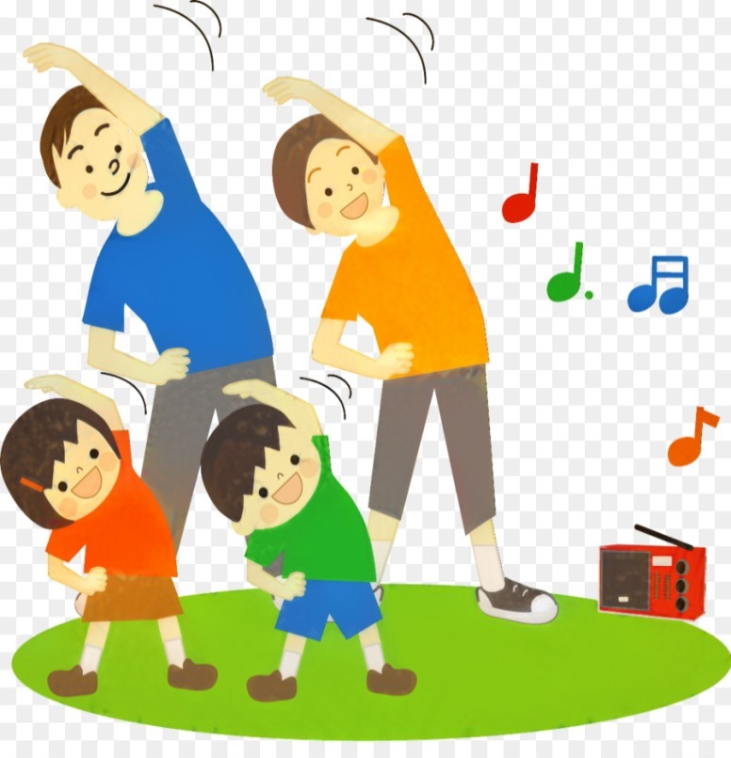  МБДОУ № 57  «Радуга»  Разработчик: воспитатель Саватеева И.В. | Значение прогулки в жизни ребенка  Во время прогулки происходит познание окружающего мира.  Пребывание на свежем воздухе положительно влияет на обмен веществ, способствует повышению аппетита, усвояемости питательных веществ. Пребывание детей на свежем воздухе имеет большое значение для физического развития. Прогулка способствует повышению выносливости и устойчивости организма к неблагоприятным воздействиям внешней среды и к простудным заболеваниям.  Прогулка - это элемент режима, дающий возможность детям в подвижных играх, трудовых процессах, разнообразных физических упражнениях удовлетворить свои потребности в движении.  Режимом дня в группах дневного пребывания предусмотрены 2 прогулки, продолжительностью около 4-4.5 ч.  Зимой прогулки с младшими дошкольниками разрешается проводить при температуре воздуха не ниже —15°, со старшими - не ниже-22°. При этих же значениях температур, но сильном ветре рекомендуется сокращать  продолжительность прогулки, если нет возможности защитить детей от ветра специально устроенным навесом.  Также прогулка способствует умственному воспитанию. Во время пребывания на улице дети получают много новых знаний об окружающем: о труде взрослых, о транспорте, о правилах уличного движения.  Как одевать ребенка на прогулку?  Чтобы прогулка приносила только радость, необходимо знать, как одевать ребенка по погоде. В противном случае перегрев или переохлаждение могут привести к различным заболеваниям.  Летом одежда должна быть из легких тканей, хорошо впитывающих и легко отдающих влагу. Особенно важно, если ребенок, гуляя, много двигается. Выбирая детскую одежду, ориентируйтесь на то, чтобы ребенок на прогулке не был стеснен в движениях, чтобы ему было удобно бегать, прыгать, подниматься после падений.  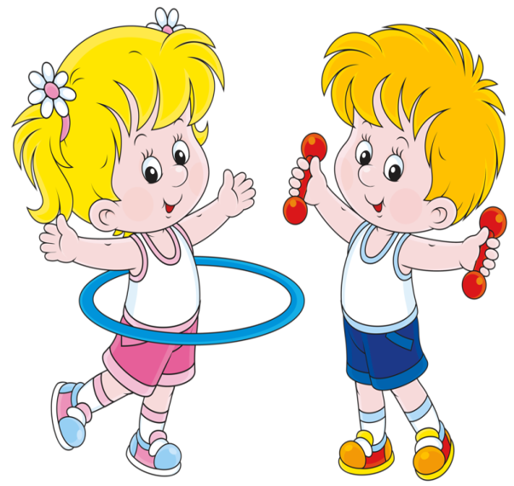 | Как одевать ребенка на прогулку?  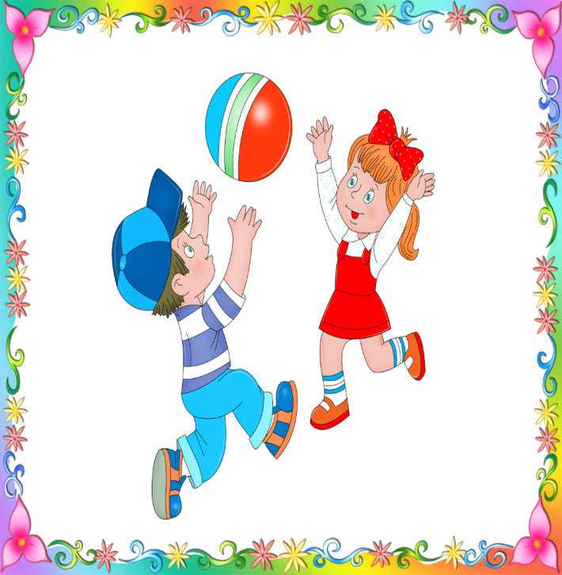
  Детская одежда должна быть красивой, удобной и практичной! Как же все-таки одевать ребенка летом, осенью, зимой? Существует очень простая система, называется она «один – два – три». Расшифровывается она просто: прогулки с детьми летом сопровождаются одним слоем одежды, весной и осенью двумя, ну а зимой одевают три слоя одежды. Прогулки с детьми летом старайтесь устраивать не в самую жару, но и выходя на улицу утром и вечером на улице достаточно жарко. Поэтому выбирайте дышащие ткани, лучше всего хлопчатобумажные.
  Как определить, не замерз ли?
  - Основной критерий — поведение самого ребенка. На холод ребенок очень бурно реагирует - громко кричит, двигается. Кожа приобретает бледный оттенок.
  - по шее, хотя и это не совсем правильно. По переносице и руке выше кисти.
  - ледяные ноги (проверьте, не стала ли обувь маленькой или впритык, это способствует переохлаждению)
  - опыт показывает, что ребенок не будет молчать, если ему холодно. Если он «не замечает» — это означает, что ему хорошо.
  Признаки перегрева ребёнка.
  - Первый признак перегрева — жажда, то есть ребенок просит пить;
  - на прогулке постоянно теплое лицо, а на улице при этом ниже -8°;
  - слишком теплая, почти горячая спина и шея;
  - очень теплые руки (руки и ноги, это такие специальные части тела, которые должны быть, по причине особенностей кровообращения, «комнатной» температуры).
  Когда гулять нельзя?
  - Нельзя гулять, когда ребенок болен (высокая температура, слабость, боль), тем более, если болезнь заразна, чтобы не заражать других людей.
  - Но в период выздоровления гулять можно и нужно.

